CỤC VIỄN THÔNG  TRUNG TÂM KIỂM ĐỊNH VÀ CHỨNG NHẬN 2  VILAS 197  ------------- | CỘNG HÒA XÃ HỘI CHỦ NGHĨA VIỆT NAM  Độc lập - Tự do - Hạnh phúc  -------------------------
Số: 0021/2014/PTN-SP | Tp Hồ Chí Minh, ngày 15 tháng 01 năm 2014

KẾT QUẢ ĐO KIỂM
THIẾT BỊ ĐẦU CUỐI KẾT NỐI VÀO MẠNG PSTN

- Đơn vị đề nghị đo kiểm:
  - Tên đơn vị: CÔNG TY TNHH HEWLETT-PACKARD VIỆT NAM
  - Địa chỉ: 29 Lê Duẩn, Quận 1, Tp. HCM
  - ĐT: (08) 35287043 Fax: (08) 38234158
2. Sản phẩm được đo kiểm:
- Tên sản phẩm: Máy đa chức năng có chức năng Fax
- Ký hiệu: SHNGC-1302-01
- Serial Number: MT11062038
- Hãng sản xuất: HEWLETT-PACKARD COMPANY
- Nước sản xuất: Trung Quốc
(Các thông tin trên được ghi theo phiếu yêu cầu đo kiểm ngày 08/01/2014 của đơn vị đề nghị đo kiểm.)
- Tình trạng mẫu: Mẫu do khách hàng mang đến Phòng Thử nghiệm.
3. Địa điểm đo kiểm:
- Phòng Thử nghiệm (VILAS 197).
- Địa chỉ: 60 Tân Canh, Phường 01, Quận Tân Bình, TP. HCM.
4. Nhóm đo kiểm:
- Nguyễn Kiều Diễm
- Phạm Minh Trang
5. Thời gian đo kiểm:
- Ngày 15 tháng 01 năm 2014
6. Thiết bị đo kiểm:
- TCA 8200 Telecom Comformance Analyzer.
- Oscilloscope Yokagawa DL4100 .
- Đồng hồ đo điện vạn năng Fluke 87V.

7. Điều kiện môi trường:
- Nhiệt độ: 24°C
- Độ ẩm : 49,5%
8. Tiêu chuẩn đánh giá:
- QCVN 19:2010/BTTTT-"Quy chuẩn kỹ thuật quốc gia về yêu cầu chung đối với thiết bị đầu cuối kết nối vào mạng điện thoại công cộng qua giao diện tương tự".
- QCVN 22:2010/BTTTT-“ Quy chuẩn kỹ thuật quốc gia về an toàn điện cho các thiết bị đầu cuối viễn thông”.
9. Nội dung đo kiểm:
9.1. Đo kiểm theo QCVN 19:2010/BTTTT
STT | Chỉ tiêu đo kiểm | Cơ quan công nhận / chỉ định
1 | Đặc tính vật lý của giao diện kết nối thiết bị đầu cuối | Bộ Thông tin Truyền thông  Văn phòng Công nhận chất lượng
2 | Các yêu cầu về cực tính đường dây đối với thiết bị đầu cuối | Bộ Thông tin Truyền thông  Văn phòng Công nhận chất lượng
3 | Các yêu cầu chung tại giao diện kết nối mạng khi thiết bị đầu cuối trong trạng thái chờ
3.1 | Điện trở một chiều | Bộ Thông tin Truyền thông  Văn phòng Công nhận chất lượng
3.2 | Trở kháng | Bộ Thông tin Truyền thông  Văn phòng Công nhận chất lượng
4 | Độ nhạy của bộ nhận tín hiệu chuông | Bộ Thông tin Truyền thông  Văn phòng Công nhận chất lượng
5 | Yêu cầu kỹ thuật tại giao diện kết nối mạng khi thiết bị đầu cuối ở trạng thái làm việc ổn định
5.1 | Đặc tính một chiều | Bộ Thông tin Truyền thông  Văn phòng Công nhận chất lượng
5.2 | Trở kháng | Bộ Thông tin Truyền thông  Văn phòng Công nhận chất lượng
6 | Tín hiệu quay số đa tần DTMF
6.1 | Các tổ hợp tần số | Bộ Thông tin Truyền thông  Văn phòng Công nhận chất lượng
6.2 | Mức tuyệt đối | Bộ Thông tin Truyền thông  Văn phòng Công nhận chất lượng
6.3 | Chênh lệch giữa mức tone của nhóm tần số cao và mức tone của nhóm tần số thấp | Bộ Thông tin Truyền thông  Văn phòng Công nhận chất lượng
6.4 | Các thành phần tần số không mong muốn | Bộ Thông tin Truyền thông  Văn phòng Công nhận chất lượng
6.5 | Khoảng thời gian phát tone | Bộ Thông tin Truyền thông  Văn phòng Công nhận chất lượng
6.6 | Thời gian nghỉ giữa các tone liên tiếp | Bộ Thông tin Truyền thông  Văn phòng Công nhận chất lượng
9.2. Đo kiểm theo QCVN 22:2010/BTTTT

STT | Nội dung đo kiểm | Cơ quan công nhận / chỉ định
1 | Các yêu cầu đối với mạch điện áp viễn thông (TNV) và chống điện giật | Bộ Thông tin Truyền thông  Văn phòng Công nhận chất lượng
2 | Yêu cầu đảm bảo an toàn cho những người phục vụ và người sử dụng mạng viễn thông | Bộ Thông tin Truyền thông  Văn phòng Công nhận chất lượng
3 | Bảo vệ người sử dụng thiết bị khỏi sự quá áp trên mạng viễn thông | Bộ Thông tin Truyền thông  Văn phòng Công nhận chất lượng
10. Kết quả đo kiểm:
- Kết quả đo kiểm chi tiết trong phụ lục kèm theo.
- Kết quả đo kiểm chỉ có giá trị với mẫu đo kiểm.

ĐẠI DIỆN NHÓM ĐO KIỂM  NGUYỄN KIỀU DIỄM | QUẢN LÝ KỸ THUẬT  NGUYỄN PHÚ CƯỜNG

PHỤ LỤC
(Kèm theo kết quả đo kiểm số 0021/2014/PTN-SP)

- Đo kiểm theo QCVN 19:2010/BTTTT

Thông số |  | Mục tham chiếu
1 | Đặc tính vật lý của giao diện kết nối thiết bị đầu cuối | A.1
2 | Các yêu cầu về cực tính đường dây đối với thiết bị đầu cuối | A.2
3 | Các yêu cầu chung tại giao diện kết nối mạng khi thiết bị đầu cuối trong trạng thái chờ | A.3
3.1 | Điện trở một chiều | A.3.1
3.2 | Trở kháng | A.3.2
4 | Độ nhạy của bộ nhận tín hiệu chuông | A.4
5 | Yêu cầu kỹ thuật tại giao diện kết nối mạng khi thiết bị đầu cuối ở trạng thái làm việc ổn định
5.1 | Đặc tính một chiều | A.5.1
5.2 | Trở kháng | A.5.2
6 | Tín hiệu quay số đa tần DTMF
6.1 | Các tổ hợp tần số | A.6.1
6.2 | Mức tuyệt đối | A.6.2
6.3 | Chênh lệch giữa mức tone của nhóm tần số cao và mức tone của nhóm tần số thấp | A.6.3
6.4 | Các thành phần tần số không mong muốn | A.6.3
6.5 | Khoảng thời gian phát tone | A.6.4
6.6 | Thời gian nghỉ giữa các tone liên tiếp | A.6.4

A.1 Physical characteristics of the connection to the PSTN

Requirement | Results | Verdict
Connector:  623K  - Pin 1,4: Unspecified  - Pin 2,3: TCP  RJ 11  - Pin 1,2,5,6: Unspecified  - Pin 3,4: TCP | RJ 11  - Pin 1,2,5,6: Unspecified  - Pin 3,4: TCP | Pass
A.2 Polarity
Requirement | Results | Verdict
Both polarities | Both polarities | Pass
A.3 General requirements in quiescent state
A.3.1 DC Resistance
Resistance vs voltage
Voltage | Resistance | Limit | Verdict
Condition 1: Test polarity: Normal
25 V | 13.8 MOhm | 1 MOhm | Pass
50 V | 12.83 MOhm | 1 MOhm | Pass
100 V | 12.54 MOhm | 1 MOhm | Pass
Condition 2: Test polarity: Reverse
25 V | 14.63 MOhm | 1 MOhm | Pass
50 V | 14.88 MOhm | 1 MOhm | Pass
100 V | 14.91 MOhm | 1 MOhm | Pass
A.3.2 Impedance
AC Current, Impedance
Current | Impedance | Limit | Verdict
Condition 1: Ring frequency: 25.00 Hz
< 50.00 uA | > 600.00 kOhm | 4 kOhm | Pass
Condition 2: Ring frequency: 50.00 Hz
< 50.00 uA | > 600.00 kOhm | 4 kOhm | Pass
A.4 Ringing signal detector sensitivity
Response time
Time | Verdict
Condition 1: Feed polarity: Normal, Ring signal: Ring signal 25Hz/30V
2.12 s | Pass
Condition 2: Feed polarity: Reverse, Ring signal: Ring signal 25Hz/30V
2.12 s | Pass
A.5 General loop steady state requirements
A.5.1 DC characteristics
DC Voltage vs current
Current | Voltage | Limit min | Limit max | Verdict
Condition 1: Feed polarity: Normal
-147.04 uA | 50.15 V | - | - | -
14.14 mA | 4.80 V | 0 V | 9 V | Pass
21.72 mA | 5.48 V | 0 V | 9.43 V | Pass
49.44 mA | 7.89 V | 0 V | 38.22 V | Pass
Condition 2: Feed polarity: Reverse
-38.09 uA | 50.14 V | - | - | -
14.14 mA | 4.79 V | 0 V | 9 V | Pass
21.72 mA | 5.47 V | 0 V | 9.43 V | Pass
49.47 mA | 7.88 V | 0 V | 38.31 V | Pass
A.5.2 Impedance
Reactance series, Return loss
Frequency | Reactance | Limit | Return loss | Limit | Verdict
Condition 1: Feed polarity: Normal, Series resistance: 850 Ohm
200 Hz | -105.8 Ohm | 500 Ohm | 13.10 dB | 6 dB | Pass
266 Hz | -61.7 Ohm | 500 Ohm | 12.89 dB | 6 dB | Pass
354 Hz | -66.5 Ohm | - | 12.81 dB | 8 dB | Pass
471 Hz | -71.9 Ohm | - | 12.87 dB | 8 dB | Pass
626 Hz | -54.5 Ohm | - | 12.73 dB | 8 dB | Pass
832 Hz | -46.1 Ohm | - | 12.55 dB | 8 dB | Pass
1107 Hz | -42.4 Ohm | - | 12.30 dB | 8 dB | Pass
1472 Hz | -42.4 Ohm | - | 11.93 dB | 8 dB | Pass
1958 Hz | -46.2 Ohm | - | 11.51 dB | 8 dB | Pass
2604 Hz | -54.3 Ohm | - | 11.04 dB | 8 dB | Pass
3464 Hz | -68.3 Ohm | - | 10.59 dB | 8 dB | Pass
4000 Hz | -73.7 Ohm | - | 10.29 dB | 8 dB | Pass
Condition 2: Feed polarity: Reverse, Series resistance: 850 Ohm
200 Hz | -105.9 Ohm | 500 Ohm | 13.10 dB | 6 dB | Pass
266 Hz | -61.7 Ohm | 500 Ohm | 12.90 dB | 6 dB | Pass
354 Hz | -66.5 Ohm | - | 12.81 dB | 8 dB | Pass
471 Hz | -71.9 Ohm | - | 12.88 dB | 8 dB | Pass
626 Hz | -54.4 Ohm | - | 12.74 dB | 8 dB | Pass
832 Hz | -46.1 Ohm | - | 12.56 dB | 8 dB | Pass
1107 Hz | -42.4 Ohm | - | 12.30 dB | 8 dB | Pass
1472 Hz | -42.4 Ohm | - | 11.93 dB | 8 dB | Pass
1958 Hz | -46.3 Ohm | - | 11.51 dB | 8 dB | Pass
2604 Hz | -54.4 Ohm | - | 11.04 dB | 8 dB | Pass
3464 Hz | -68.5 Ohm | - | 10.57 dB | 8 dB | Pass
4000 Hz | -76.9 Ohm | - | 10.34 dB | 8 dB | Pass
Condition 3: Feed polarity: Normal, Series resistance: 2.05 kOhm
200 Hz | -105.7 Ohm | 500 Ohm | 13.16 dB | 6 dB | Pass
266 Hz | -61.5 Ohm | 500 Ohm | 12.97 dB | 6 dB | Pass
354 Hz | -66.3 Ohm | - | 12.87 dB | 8 dB | Pass
471 Hz | -71.9 Ohm | - | 12.95 dB | 8 dB | Pass
626 Hz | -54.4 Ohm | - | 12.78 dB | 8 dB | Pass
832 Hz | -46.2 Ohm | - | 12.61 dB | 8 dB | Pass
1107 Hz | -42.6 Ohm | - | 12.34 dB | 8 dB | Pass
1472 Hz | -42.7 Ohm | - | 11.96 dB | 8 dB | Pass
1958 Hz | -46.8 Ohm | - | 11.52 dB | 8 dB | Pass
2604 Hz | -55.2 Ohm | - | 11.04 dB | 8 dB | Pass
3464 Hz | -69.3 Ohm | - | 10.54 dB | 8 dB | Pass
4000 Hz | -72.8 Ohm | - | 10.23 dB | 8 dB | Pass
Condition 4: Feed polarity: Reverse, Series resistance: 2.05 kOhm
200 Hz | -104.8 Ohm | 500 Ohm | 13.14 dB | 6 dB | Pass
266 Hz | -61.3 Ohm | 500 Ohm | 12.94 dB | 6 dB | Pass
354 Hz | -66.3 Ohm | - | 12.87 dB | 8 dB | Pass
471 Hz | -71.8 Ohm | - | 12.92 dB | 8 dB | Pass
626 Hz | -54.4 Ohm | - | 12.77 dB | 8 dB | Pass
832 Hz | -46.0 Ohm | - | 12.58 dB | 8 dB | Pass
1107 Hz | -42.4 Ohm | - | 12.32 dB | 8 dB | Pass
1472 Hz | -63.5 Ohm | - | 12.85 dB | 8 dB | Pass
1958 Hz | -46.6 Ohm | - | 11.51 dB | 8 dB | Pass
2604 Hz | -54.8 Ohm | - | 11.04 dB | 8 dB | Pass
3464 Hz | -68.8 Ohm | - | 10.58 dB | 8 dB | Pass
4000 Hz | -78.9 Ohm | - | 10.36 dB | 8 dB | Pass
A.6 DTMF signalling
A.6.1 Received digits, High group frequency, High group frequency deviation, Low group frequency, Low group frequency deviation
DTMF Digit | Expected digit | High group frequency | High group freq. deviation | Low group frequency | Low group freq. deviation | Limit min | Limit max | Verdict
0 | 0 | 1336.1 Hz | 0.00 % | 941.1 Hz | 0.01 % | -1.5 % | 1.5 % | Pass
1 | 1 | 1209.0 Hz | 0.00 % | 697.0 Hz | 0.00 % | -1.5 % | 1.5 % | Pass
2 | 2 | 1336.0 Hz | 0.00 % | 697.0 Hz | 0.00 % | -1.5 % | 1.5 % | Pass
3 | 3 | 1477.1 Hz | 0.00 % | 697.0 Hz | 0.00 % | -1.5 % | 1.5 % | Pass
4 | 4 | 1209.0 Hz | 0.00 % | 770.0 Hz | 0.00 % | -1.5 % | 1.5 % | Pass
5 | 5 | 1336.1 Hz | 0.00 % | 770.0 Hz | 0.00 % | -1.5 % | 1.5 % | Pass
6 | 6 | 1477.1 Hz | 0.00 % | 770.0 Hz | 0.00 % | -1.5 % | 1.5 % | Pass
7 | 7 | 1209.0 Hz | 0.00 % | 852.0 Hz | -0.00 % | -1.5 % | 1.5 % | Pass
8 | 8 | 1336.1 Hz | 0.00 % | 852.0 Hz | -0.00 % | -1.5 % | 1.5 % | Pass
9 | 9 | 1477.1 Hz | 0.00 % | 852.0 Hz | -0.00 % | -1.5 % | 1.5 % | Pass
* | * | 1209.0 Hz | 0.00 % | 941.1 Hz | 0.01 % | -1.5 % | 1.5 % | Pass
# | # | 1477.1 Hz | 0.00 % | 941.1 Hz | 0.01 % | -1.5 % | 1.5 % | Pass
A.6.2 High group level, Low group level
DTMF Digit | High group level | Limit min | Limit max | Low group level | Limit min | Limit max | Verdict
Condition 1: Feed polarity: Normal, Series resistance: 850 Ohm
0 | -7.61 dBV | -11.5 dBV | -7 dBV | -9.26 dBV | -13 dBV | -8.5 dBV | Pass
1 | -7.50 dBV | -11.5 dBV | -7 dBV | -9.10 dBV | -13 dBV | -8.5 dBV | Pass
2 | -7.61 dBV | -11.5 dBV | -7 dBV | -9.10 dBV | -13 dBV | -8.5 dBV | Pass
3 | -7.78 dBV | -11.5 dBV | -7 dBV | -9.10 dBV | -13 dBV | -8.5 dBV | Pass
4 | -7.50 dBV | -11.5 dBV | -7 dBV | -9.18 dBV | -13 dBV | -8.5 dBV | Pass
5 | -7.61 dBV | -11.5 dBV | -7 dBV | -9.18 dBV | -13 dBV | -8.5 dBV | Pass
6 | -7.78 dBV | -11.5 dBV | -7 dBV | -9.18 dBV | -13 dBV | -8.5 dBV | Pass
7 | -7.50 dBV | -11.5 dBV | -7 dBV | -9.23 dBV | -13 dBV | -8.5 dBV | Pass
8 | -7.61 dBV | -11.5 dBV | -7 dBV | -9.23 dBV | -13 dBV | -8.5 dBV | Pass
9 | -7.78 dBV | -11.5 dBV | -7 dBV | -9.23 dBV | -13 dBV | -8.5 dBV | Pass
Condition 2: Feed polarity: Reverse, Series resistance: 850 Ohm
0 | -7.61 dBV | -11.5 dBV | -7 dBV | -9.25 dBV | -13 dBV | -8.5 dBV | Pass
1 | -7.50 dBV | -11.5 dBV | -7 dBV | -9.10 dBV | -13 dBV | -8.5 dBV | Pass
2 | -7.61 dBV | -11.5 dBV | -7 dBV | -9.10 dBV | -13 dBV | -8.5 dBV | Pass
3 | -7.77 dBV | -11.5 dBV | -7 dBV | -9.10 dBV | -13 dBV | -8.5 dBV | Pass
4 | -7.50 dBV | -11.5 dBV | -7 dBV | -9.18 dBV | -13 dBV | -8.5 dBV | Pass
5 | -7.61 dBV | -11.5 dBV | -7 dBV | -9.17 dBV | -13 dBV | -8.5 dBV | Pass
6 | -7.77 dBV | -11.5 dBV | -7 dBV | -9.18 dBV | -13 dBV | -8.5 dBV | Pass
7 | -7.50 dBV | -11.5 dBV | -7 dBV | -9.23 dBV | -13 dBV | -8.5 dBV | Pass
8 | -7.61 dBV | -11.5 dBV | -7 dBV | -9.23 dBV | -13 dBV | -8.5 dBV | Pass
9 | -7.78 dBV | -11.5 dBV | -7 dBV | -9.23 dBV | -13 dBV | -8.5 dBV | Pass
A.6.3 Level difference, Unwanted frequency components
DTMF Digit | Difference | Limit min | Limit max | Unwanted freq. components | Limit | Verdict
Condition 1: Feed polarity: Normal, Series resistance: 850 Ohm
0 | 1.64 dB | 1 dB | 4 dB | 40.74 dB | 20 dB | Pass
1 | 1.60 dB | 1 dB | 4 dB | 40.90 dB | 20 dB | Pass
2 | 1.49 dB | 1 dB | 4 dB | 40.90 dB | 20 dB | Pass
3 | 1.32 dB | 1 dB | 4 dB | 40.90 dB | 20 dB | Pass
4 | 1.68 dB | 1 dB | 4 dB | 40.82 dB | 20 dB | Pass
5 | 1.57 dB | 1 dB | 4 dB | 40.82 dB | 20 dB | Pass
6 | 1.40 dB | 1 dB | 4 dB | 40.82 dB | 20 dB | Pass
7 | 1.74 dB | 1 dB | 4 dB | 40.77 dB | 20 dB | Pass
8 | 1.62 dB | 1 dB | 4 dB | 40.77 dB | 20 dB | Pass
9 | 1.46 dB | 1 dB | 4 dB | 40.77 dB | 20 dB | Pass
Condition 2: Feed polarity: Reverse, Series resistance: 850 Ohm
0 | 1.64 dB | 1 dB | 4 dB | 40.75 dB | 20 dB | Pass
1 | 1.60 dB | 1 dB | 4 dB | 40.90 dB | 20 dB | Pass
2 | 1.49 dB | 1 dB | 4 dB | 40.90 dB | 20 dB | Pass
3 | 1.32 dB | 1 dB | 4 dB | 40.90 dB | 20 dB | Pass
4 | 1.68 dB | 1 dB | 4 dB | 40.82 dB | 20 dB | Pass
5 | 1.57 dB | 1 dB | 4 dB | 40.83 dB | 20 dB | Pass
6 | 1.40 dB | 1 dB | 4 dB | 40.82 dB | 20 dB | Pass
7 | 1.74 dB | 1 dB | 4 dB | 40.77 dB | 20 dB | Pass
8 | 1.62 dB | 1 dB | 4 dB | 40.77 dB | 20 dB | Pass
9 | 1.46 dB | 1 dB | 4 dB | 40.77 dB | 20 dB | Pass
A.6.4 Tone duration, Pause duration
DTMF Digit | Tone duration | Limit | Pause duration | Limit | Verdict
Condition 1: Feed polarity: Normal, Series resistance: 850 Ohm
0 | 70.2 ms | 65 ms | 72.4 ms | 65 ms | Pass
1 | 69.3 ms | 65 ms | 73.2 ms | 65 ms | Pass
2 | 70.7 ms | 65 ms | 72.5 ms | 65 ms | Pass
3 | 70.6 ms | 65 ms | 120 ms | 65 ms | Pass
4 | 69.7 ms | 65 ms | 71.4 ms | 65 ms | Pass
5 | 70.6 ms | 65 ms | 72.8 ms | 65 ms | Pass
6 | 70.7 ms | 65 ms | 72.9 ms | 65 ms | Pass
7 | 70.3 ms | 65 ms | 72.2 ms | 65 ms | Pass
8 | 69.8 ms | 65 ms | 73 ms | 65 ms | Pass
9 | 70.6 ms | 65 ms |  |  | Pass
Condition 2: Feed polarity: Reverse, Series resistance: 850 Ohm
0 | 70.6 ms | 65 ms | 71.9 ms | 65 ms | Pass
1 | 69.4 ms | 65 ms | 73.4 ms | 65 ms | Pass
2 | 69.4 ms | 65 ms | 72.4 ms | 65 ms | Pass
3 | 70.5 ms | 65 ms | 73.3 ms | 65 ms | Pass
4 | 69.8 ms | 65 ms | 72.1 ms | 65 ms | Pass
5 | 69.2 ms | 65 ms | 105.5 ms | 65 ms | Pass
6 | 69.6 ms | 65 ms | 71.9 ms | 65 ms | Pass
7 | 70.3 ms | 65 ms | 72.4 ms | 65 ms | Pass
8 | 69.6 ms | 65 ms | 73.4 ms | 65 ms | Pass
9 | 69.2 ms | 65 ms |  |  | Pass

- Đo kiểm theo QCVN 22:2010/BTTTT

STT | Chỉ tiêu đo kiểm |  |  | Giới hạn/giá trị tham chiếu | Kết quả đo kiểm/ kiểm tra | Đánh giá
1 | Các yêu cầu đối với mạch điện áp viễn thông (TNV) và chống điện giật
 | - Loại mạch kết nối |  |  | - Mạch SELV hoặc mạch giới hạn dòng.  - Mạch TNV-1,TNV-2 hoặc TNV-3 | SELV và TNV-3 | Đạt
 | - Các yêu cầu đối với mạch TNV
 | + Các giới hạn của mạch TNV | TNV1 |  | ≤ 42,4 VAC hoặc  ≤ 60 VDC
 | + Các giới hạn của mạch TNV | TNV 2 và TNV 3 |  | ≤ 70,7 VAC hoặc  ≤ 120 VDC | < 70,7 VAC và  < 120 VDC | Đạt
 | + Cách ly mạch TNV với các mạch khác và các bộ phận có thể tiếp cận chưa được nối đất |  |  | - Cách điện cơ bản  - Cách điện công tác | Cách điện cơ bản | Đạt
 | + Cách ly với các điện áp nguy hiểm |  |  | - Bằng lớp cách điện kép hoặc cách điện tăng cường;  - Bằng lớp cách điện cơ bản và màn chắn dẫn điện nối với đất bảo vệ. | Cách điện kép | Đạt
 | + Kết nối mạch TNV với các mạch khác |  |  | - Sử dụng lớp cách điện kép hoặc cách điện tăng cường;  - Sử dụng một màn chắn dẫn điện đã nối đất, màn chắn này cách ly với mạch điện áp nguy hiểm bằng lớp cách điện cơ bản | Cách điện kép | Đạt
 | - Bảo vệ chống tiếp xúc với các mạch TNV |  |  | - Thiết bị phải được bảo vệ hợp lý để tránh sự tiếp xúc với các bộ phận dẫn điện hở của các mạch TNV, nơi có điện áp vượt quá 42,4 V xoay chiều đỉnh hoặc 60 V một chiều ở điều kiện hoạt động bình thường (cụ thể là TNV- 2 hoặc TNV- 3). | Không có khả năng tiếp cận | Đạt
2 | Yêu cầu đảm bảo an toàn cho những người phục vụ và người sử dụng mạng viễn thông
 | - Bảo vệ tránh điện áp nguy hiểm |  |  | - Mạch nối trực tiếp với mạng viễn thông phải thoả mãn với các yêu cầu đối với mạch SELV hoặc mạch TNV | Đáp ứng các yêu cầu mạch SELV và TNV | Đạt
 | - Nối đất bảo vệ |  |  | - Thiết bị loại I phải sử dụng đất bảo vệ riêng (không dùng đất bảo vệ của mạng viễn thông).  - Khi bảo vệ mạng viễn thông bằng đất bảo vệ của thiết bị, hướng dẫn lắp đặt thiết bị và các tài liệu kỹ thuật khác phải quy định rõ rằng việc hợp nhất đất bảo vệ phải được đảm bảo  - Thiết bị loại II và III: không áp dụng | Thiết bị loại II – Không áp dụng | Đạt
 | - Cách ly mạng viễn thông với đất |  |  | - Thiết bị loại I: phải có lớp cách điện giữa mạch nối với mạng viễn thông và các bộ phận hoặc mạch nối đất trong thiết bị được kiểm tra hoặc nối qua thiết bị khác  - Thiết bị loại II và III: không áp dụng | Thiết bị loại II – Không áp dụng | Đạt
 | - Dòng rò đến mạng viễn thông [mA] |  | Loại I | - Thiết bị cầm tay:  ≤ 0,75  - Thiết bị khác: ≤ 3,5 | - | -
 |  |  | Loại II | ≤ 0,25 | 0,032 | Đạt
 |  |  | Loại III | Không áp dụng | - | -
3 | Bảo vệ người sử dụng thiết bị khỏi sự quá áp trên mạng viễn thông |  |  | Sử dụng vật liệu cách điện đối với các bộ phận để cầm hoặc chạm vào khi sử dụng | Sử dụng vật liệu cách điện đối với các bộ phận để cầm hoặc chạm vào khi sử dụng | Đạt

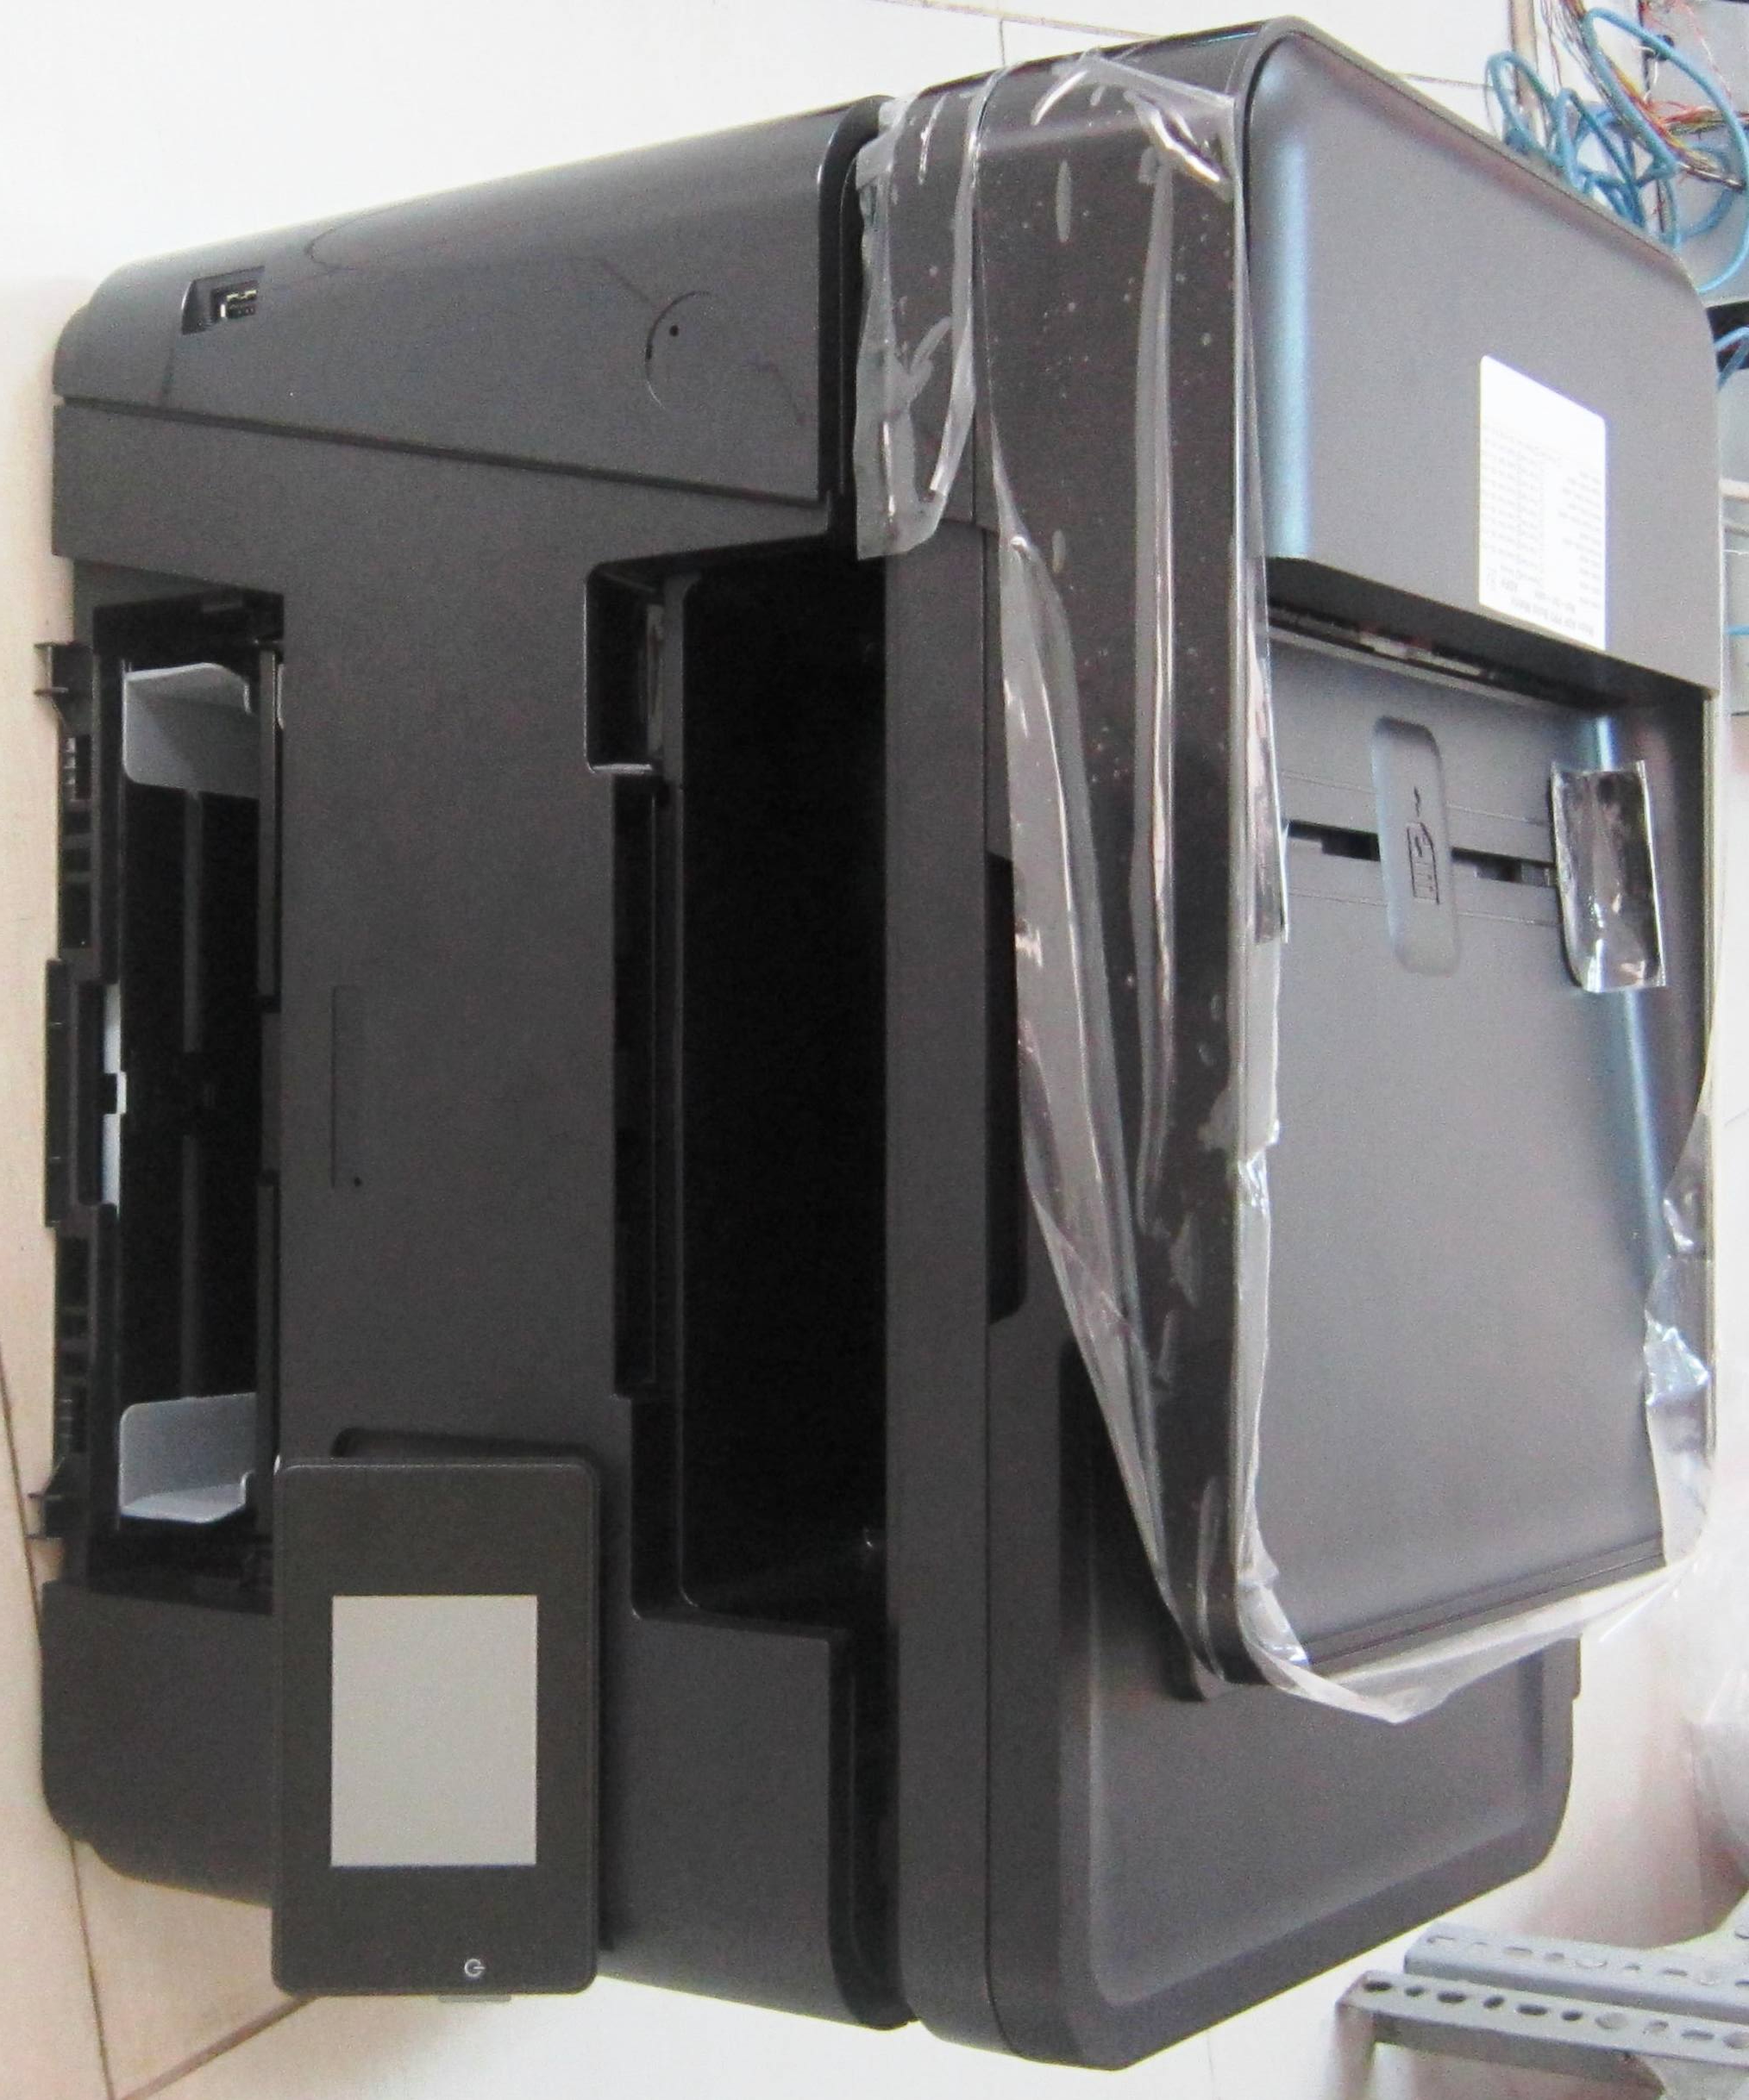

Hình 1: Mặt trước của thiết bị

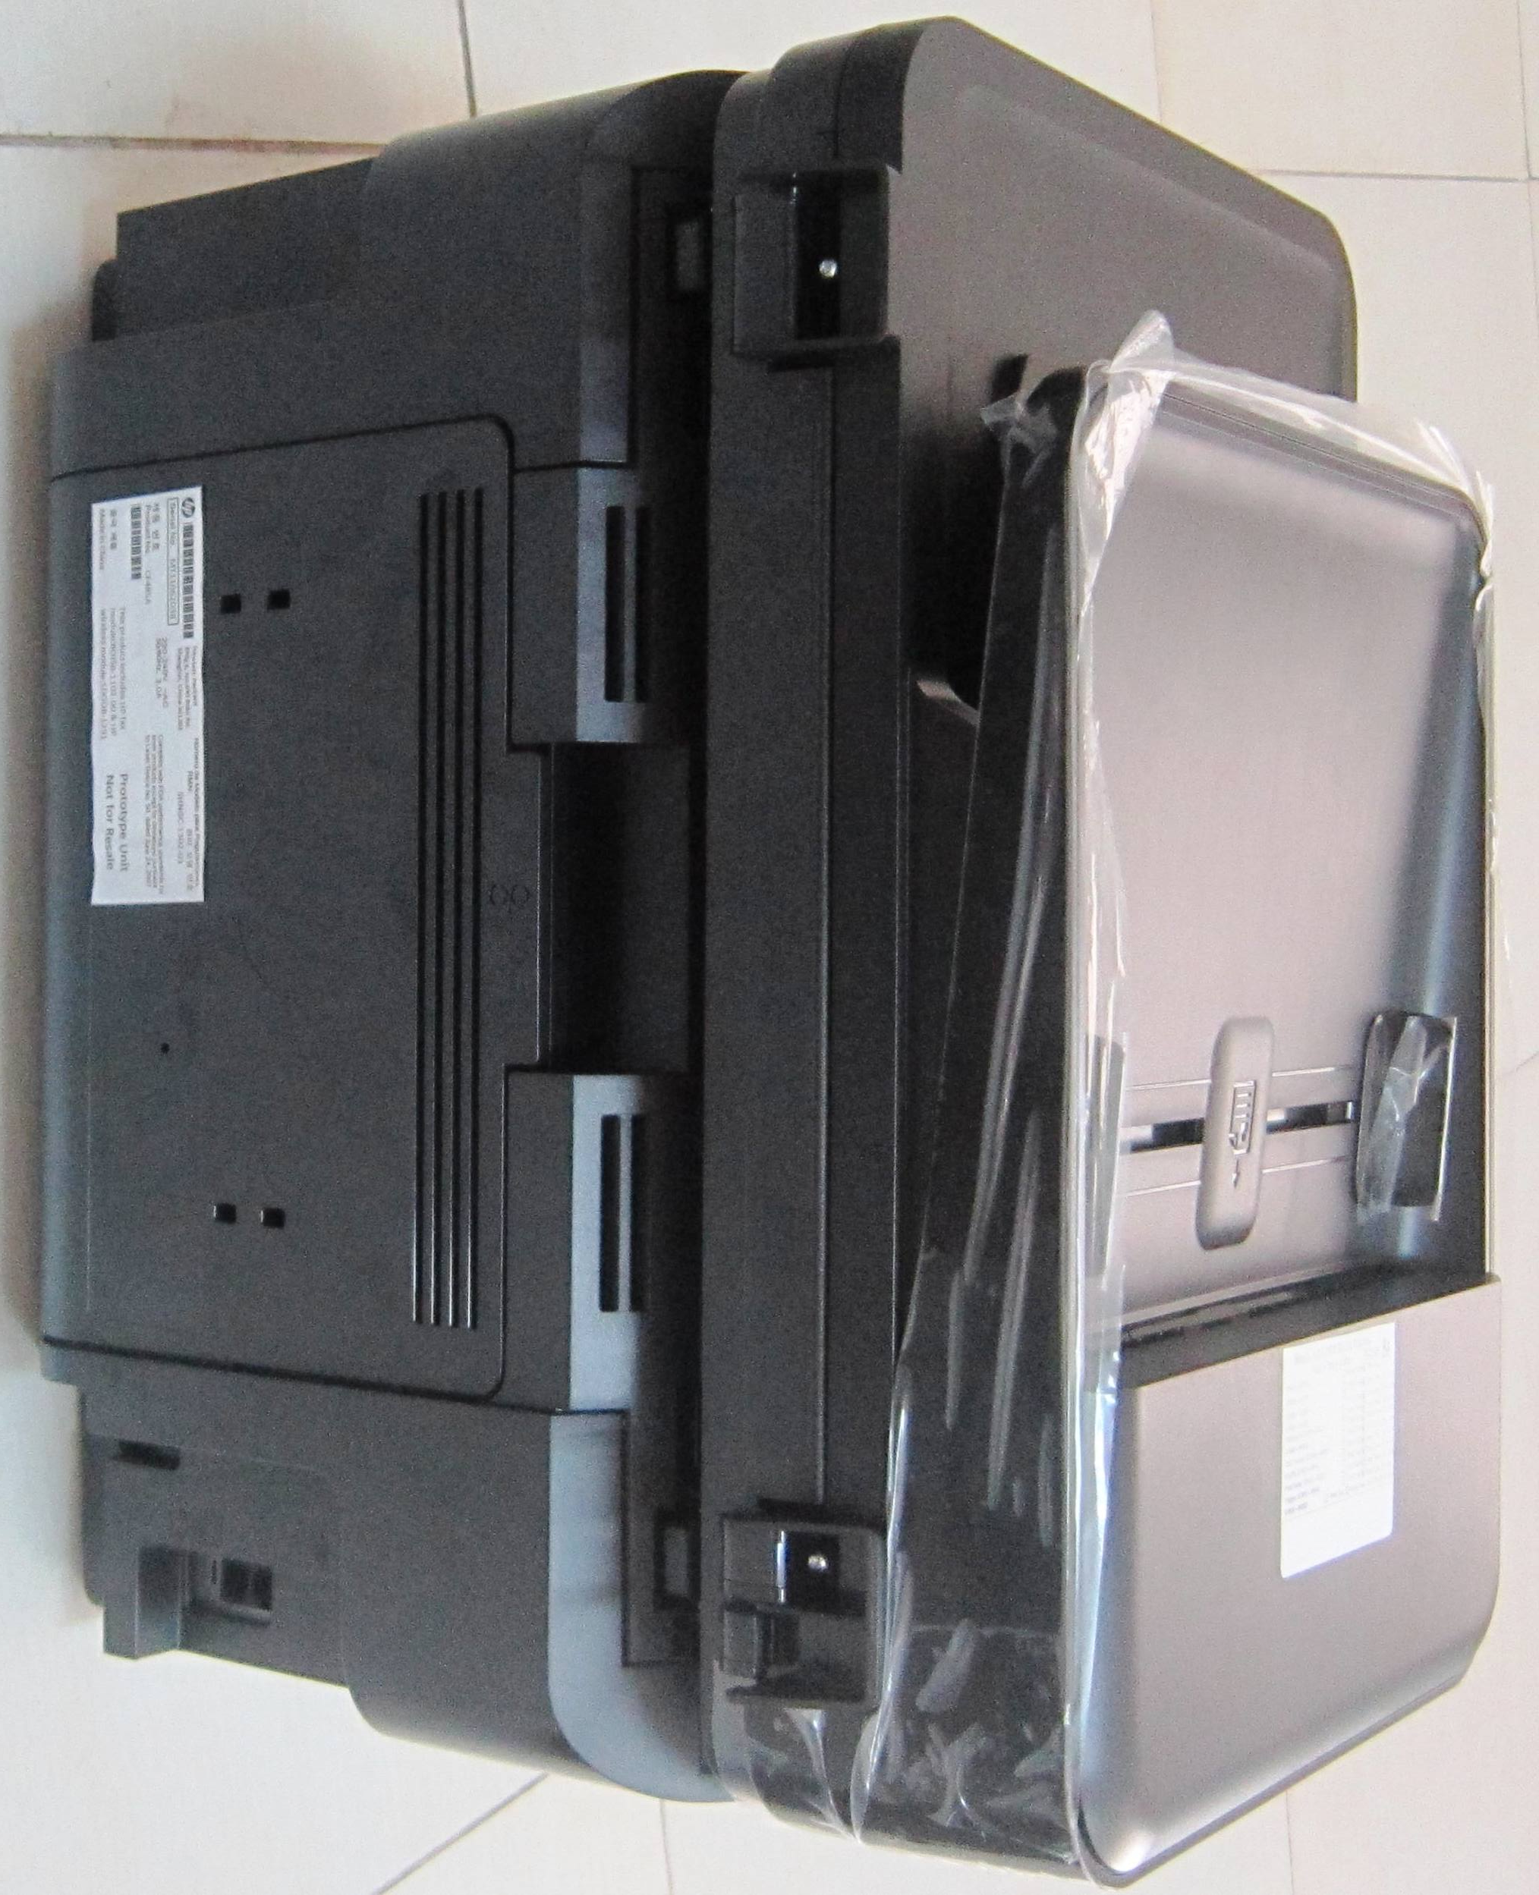

Hình 2: Mặt sau của thiết bị
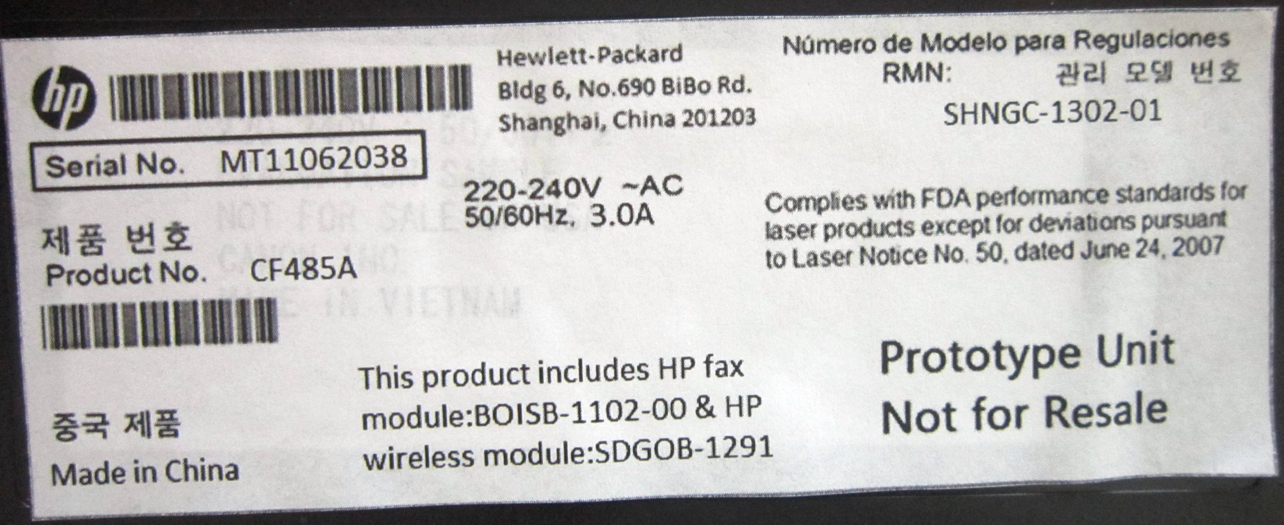

Hình 3: Ký hiệu, Serial number của thiết bị.

